**Единый профориентационный урок во 2-м классе,**

**приуроченный к Году приднестровского народа**

*Подготовила: Н.В. Лашкарева,*

*главный методист кафедры ДиНО,*

*учитель начальных классов МОУ «Григориопольская*

*общеобразовательная средняя школа № 2*

*им. А.Стоева с лицейскими классами»*

**Тема: «Творческие профессии в Приднестровье»**

**Класс: 2**

**Цель:** расширение представления детей о творческих профессиях, о социальной значимости труда; формирования доброжелательных взаимоотношений между одноклассниками и развитие нравственной культуры у учеников: умение дружить, беречь дружбу.

**Задачи:**

– способствовать накоплению у детей конкретных представлений о профессиях людей, связанных с творчеством: художник, писатель, поэт;

– рассмотреть творчество писателей и художников Приднестровья;

– развивать любознательность, воображение, умение взаимодействовать со сверстниками;

– воспитывать умение слушать речь взрослого и друг друга;

– развивать коммуникативные навыки и формировать игровую культуру обучающихся: умение работать сообща в командах (группах), согласовывать свои действия;

– воспитывать уважение к людям различных национальностей, стремление жить в мире и дружбе со всеми народами, чувство любви к своей Родине.

**I. Организационный момент**

**Педагог:** Добрый день, уважаемые ребята! (*дети берутся за руки, встают в круг, звучит тихая, спокойная музыка)*

**Дети(хором):** Мы – дружные!

Мы – внимательные!

Мы – старательные!

Мы отлично занимаемся,

У нас всё получается!

**Педагог:** А теперь закроем глаза, вытянем руки вперед и соединим в центре. Представьте себе, что каждый из вас – теплый солнечный лучик. Вы чувствуете рядом с собой такие же теплые лучики. Откройте глазки. У нас накопилось много тепла и мы готовы им поделиться со всем миром! Потому что все мы вместе – одно большое яркое солнце! Мы связаны крепкой дружбой и никакие тучи не смогут нас разъединить. Теперь мы можем опустить руки, но сила и дружба останутся с нами. (*дети садятся на места, столы поделены на 3 команды*)

**II. Актуализация**

**Педагог:** А сейчас мы поиграем в игру, которая называется **«Зашифрованное слово».** У вас на столах конверты синего цвета, достаньте из них карточки. В карточках зашифровано слово, буквы которого поменялись местами (в верхнем ряду), а в нижнем ряду под каждой буквой цифра, которая подсказывает, какая по порядку буква в этом слове. Расставьте буквы в соответствующем порядке.(*Приложение 1)*

**Педагог:** Какие слова у Вас получились? Правильно «**Творческие профессии в Приднестровье».**

12345678910 123456789 1 12345678910111213

**III. Сообщение темы занятия**

**Педагог:** Тема нашего урока **«Творческие профессии в Приднестровье»**. Послушайте отрывок из стихотворения «Чтобы мама отпустила»

Назову сейчас профессий

Не четыре и не десять,

А почти что три десятка!

Ну-ка, слушайте, ребятки!

Сценарист, судья, стилист,

Часовщик, технолог,

Финансист, шахтёр, таксист,

Проводник, геолог,

Переводчик, иллюстратор,

Штурман, архитектор, Композитор, дегустатор,

Лётчик, врач, корректор,

Имиджмейкер, каскадёр,

Журналист, издатель,

Полицейский, режиссёр,

Машинист, спасатель.

Стало интересно вам?

Всех профессий — океан!

Выберите — что по силам.

Чтобы мама отпустила!

**Педагог:** Сегодня ребята мы будем говорить о профессиях, но прежде, давайте настроимся на совместную работу**.** Сегодня девизом нашего урока станут слова **Кота Леопольда: «Давайте жить дружно!»** Представьте, что каждый из вас на Земле – один, вокруг – никого, только деревья, кусты, травы. Вы можете позволить себе делать всё, что захочется, потому что никому не помешаете. Озвучьте свои представления, хорошо ли человеку одному? *(Работа в группах, ответы детей)*

**IV. Работа по теме**

**Педагог:** В нашей республике живут люди разных национальностей и профессий. У каждого народа есть свои национальные представители творческого наследия **–** это народные поэты, музыканты и художники. На территории Приднестровья родилось немало талантливых людей, имена которых стали известны всему миру. Их достижения – настоящие произведения искусства человеческой мысли. Приднестровская Молдавская республика – Родина многих знаменитых талантливых людей. Сегодня мы рассмотрим творческие профессии людей, проживающих в нашей стране: поэт, писатель, художник.

**Отгадайте загадку:**

У меня есть карандаш,  
Разноцветная гуашь,  
Акварель, палитра, кисть  
И бумаги плотный лист,  
А еще – мольберт-треножник,  
Потому что я..(*художник)*

**Педагог:** Правильно, ребята, это художник.

**Художник** – это человек, который занимается изобразительным искусством, создаёт картины. Познакомьтесь с Приднестровскими художниками.

1. Приднестровский художник-портретист Михаил Кислицкий*(в Приложении 2 фото художника, его работы)*. На портретах Михаила Кислицкого можно увидеть участников Великой Отечественной войны, защитников Приднестровья, представителей творческих профессий, медицины, промышленности, сельского хозяйства и даже школьников. Уже вышли две его книги «Мои приднестровцы». Сейчас автор готовит третью. 2. Приднестровский художник-акварелист Олег Болтнев (*в Приложении 3 фото художника и его работы)*. Его картины вызывают сильный эмоциональный отклик. Олег Болтнев – один из самых деятельных преподавателей художественной школы им. А.Ф. Фойницкого.

3.Художница Приднестровья Татьяна Шума *(в Приложении 4 фото художника и ее картины).* Все картины выполнены в технике «батик», кроме одной, изображающей яркую птицу. Эта работа художнице особо дорога. Её вышивали четыре поколения, начиная с бабушки Татьяны Шума.

«Первое, на что обращаешь внимание, глядя на полотна, это, конечно, их красочность и яркость.

**Педагог: Отгадайте следующую загадку**

**С книгой кто в руке?... *(читатель)***

**Книги кто пишет?... *(писатель)***

**Правильно ребята, писатель. Писатель** – это творческий профессионал, который создает литературные произведения. Писатели используют свое мастерство, креативность и воображение для выражения своих идей, чувств и мироощущения через письменное слово, воздействуя на чувства и воображение читателей. Писатель пишет художественные литературные произведения: романы, рассказы, повести, стихи, пьесы.

**Отгадайте загадку**

Написал стишок про кошку

Мальчик Вова, мой сосед-

Значит Вова хоть немножко,

Хоть чуть- чуть уже…(*поэт*)

Писатель **–** это обобщенное понятие,это человек, который занимается литературным трудом.А поэт **–** это стихотворец, создающий произведения в стихах. Сейчас мы познакомимся с некоторыми писаьелями и потами нашей республики.

1. Писатель Панов Георгий Яковлевич (*в Приложении 5 фото писателя*)печатался во многих газетах и журналах союзного и республиканского значения. Хорошо знакомы многие произведения Георгия Яковлевича. Некоторые из них включены в хрестоматию «Литература родного края».

2.Писательница Кудрявцева Людмила Леонидовна *(в Приложении 6 фото писательницы*)***,*** серьёзно начала заниматься стихами с 1999 года, став лауреатом Приднестровского конкурса, посвящённого А.С. Пушкину. В 2013 году вышел в свет поэтический сборник **«**Перезвоны».

3. ПоэтессаГалина Борисовна Гурски***(****в Приложении 6 фото поэтессы*). У Галины Борисовны около 150 стихотворений на русском языке и около 1000 на молдавском. Первое стихотворение было написано на русском языке, затем она стала писать на родном языке — молдавском.

В 2024 году в Приднестровье вышел сборник стихов «Новогоднее настроение». Это коллективное творчество приднестровских поэтесс, представляющих Тираспольское отделение Союза писателей ПМР. Все произведения, вошедшие в книгу, были написаны по мотивам легендарных новогодних открыток советского художника-мультипликатора Владимира Зарубина.

Поэты Приднестровья воспевают свою Родину в стихах, описывают ее красоту, преклоняясь перед историей. К 31-летию Приднестровской Молдавской Республики Союз писателей ПМР выпустил сборник для детей «Солнечный дождик» на трёх официальных языках, вель в Приднестровье три официальных языка. Книга состоит из стихов, рассказов и загадок. В сборник вошли произведения русских, молдавских и украинских авторов. Каждая страница «Солнечного дождика» проиллюстрирована, сборник получился очень ярким и красочным, такая книга обязательно понравится вам.

**Проведение физминутки**

«**Пилоты»**

Мы отважные пилоты. (*руки в стороны с наклонами*)  
Водим в небе самолеты. (*имитация)*  
Над родной землей летаем, (*вращение туловище*)  
Обгоняя птичьи стаи. (*махи руками*)  
Хоть взлетаем высоко – (*прыжки на месте*)  
Приземляемся легко! (*посадка на место*)

**Педагог:** Давайте мы с вами перевоплотимся в талантливых людей нашей республики и выполним творческую работу. Сегодня вы поделены на 3 группы: поэты, художники, писатели. На столах у каждой команды есть красный конвертик, в котором название той творческой профессии, которую вы будете исполнять.

**1 Команда** «**Поэты». Задание:** составить 4-8 строчек про Приднестровье (родной город, родную улицу; людей, живущих в ПМР). Необходимые материалы: бумага, ручки, рифмы.

**2 Команда «Писатели». Задание:** написать сочинение про Приднестровье. Необходимые материалы: бумага, ручки, картинки (фото) родных мест.

**3 Команда «**Х**удожники». Задание:** нарисовать изображение местности в Приднестровье (достопримечательность района, города м т.д.). Атрибуты и инструменты: бумага, карандаши, краски, кисти, баночки, фломастеры.

**Защита работ по группам. Подведение итогов.**

**Педагог:** Ребята, мы должны сделать вывод, неважно какой мы национальности и какая у каждого профессия, главное, что мы живем в одной стране, а значит все едины и дружны! Мы желать всем жить в мире и согласии, много трудиться на благо и процветание своей республики, дружить друг с другом. Символом дружбы народов в Приднестровье сегодня станут ваши «Ладошки». Возьмите в желтых конвертах бумажные ладошки *(заранее на столах у каждой команды в желтом конверте нужное количество ладошек в соответствии с количеством обучающихся),* напишите на пальчиках бумажных ладошек кем в будущем вы хотите стать. Давайте из ладошек соберём солнышко, которое будет символизировать трудолюбие и процветание нашей многонациональной Республики.

**Подведение итогов**

**–** Как называлась тема нашего урока?

– Что вы можете сказать о профессии «художник»? «писатель»? «поэт»?

**–** Понравилось ли вам сегодня сочинять и рисовать?

– Понравилось ли вам работать в своей группы профессии или хотелось попасть в другую?

**–** Кем вы хотели бы стать в будущем?

Молодцы, ребята, вы сегодня были активными. Спасибо всем за внимание!

*Приложение 1*

|  |  |  |  |  |  |  |  |  |  |
| --- | --- | --- | --- | --- | --- | --- | --- | --- | --- |
| **т** | **ч** | **е** | **о** | **е** | **к** | **р** | **с** | **в** | **и** |
| **1** | **5** | **6** | **3** | **10** | **8** | **4** | **7** | **2** | **9** |

|  |  |  |  |  |  |  |  |  |  |  |
| --- | --- | --- | --- | --- | --- | --- | --- | --- | --- | --- |
| **е** | **и** | **о** | **п** | **ф** | **с** | **р** | **и** | **с** |  | **в** |
| **5** | **0** | **3** | **1** | **4** | **6** | **2** | **8** | **7** |  | **1** |

|  |  |  |  |  |  |  |  |  |  |  |  |  |
| --- | --- | --- | --- | --- | --- | --- | --- | --- | --- | --- | --- | --- |
| **ь** | **о** | **и** | **н** | **п** | **с** | **т** | **д** | **р** | **е** | **в** | **р** | **е** |
| **12** | **10** | **3** | **5** | **1** | **7** | **8** | **4** | **9** | **6** | **11** | **2** | **13** |

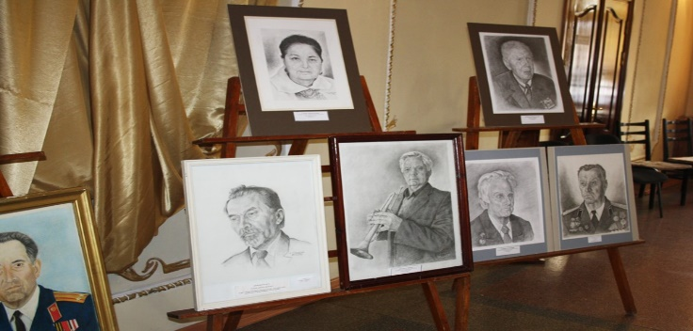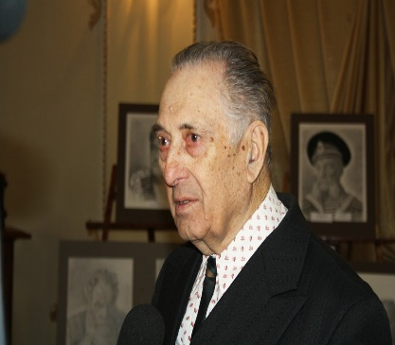*Приложение* *2*

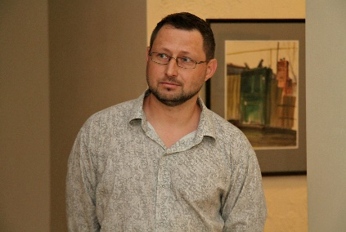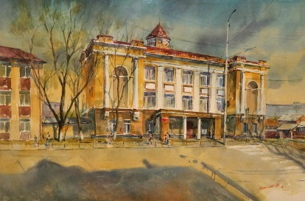*Приложение 3*

**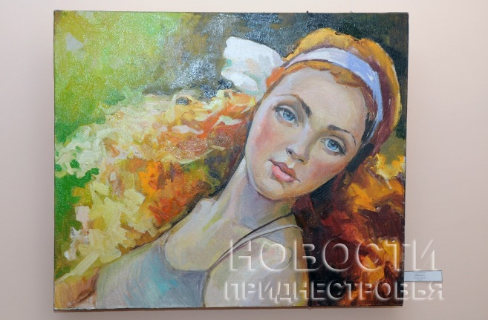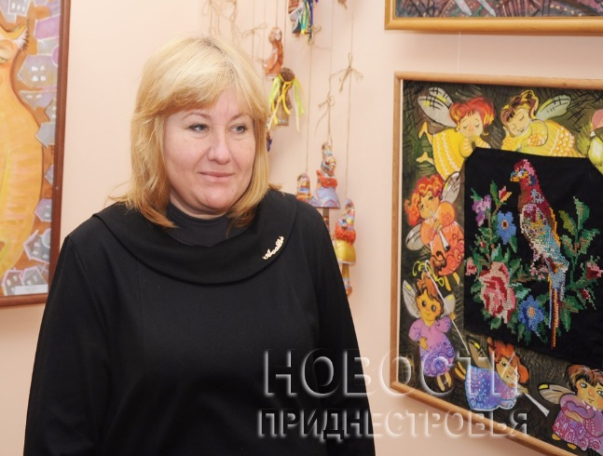***Приложение 4*

*Приложение 5*

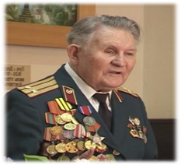

*Приложение 6*

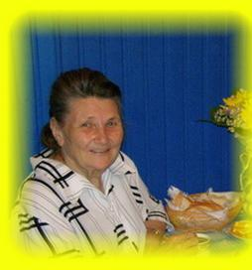

*Приложение 7*

